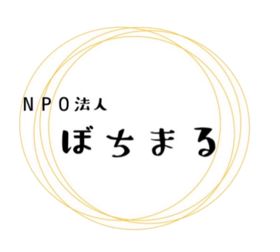
NPO法人ぼちまる入会申込書
NPO法人ぼちまるの活動の趣旨に賛同し、入会を申し込みます。
申込年月日 20 年 月 日
(＊2026年度の会員期間は、入会日～2027年3月31日です。)
会員会費 | 活動会員 年間 3,000円

(ふりがな)  氏名 | ( )
住所 | 〒( ― )
TEL
E-mail | ＠
支払い方法 | 現金 ・ 銀行振込 (振込予定日 年 月 日)

お振込み方法 | 伊予銀行 今治支店  普通預金 口座番号：4153454  口座名：NPO法人 ぼちまる 理事 出山義洋  ＊領収書は、振込が確認でき次第郵送いたします。
＊会費の入金が確認されましたら、入会登録をさせていただきます。

≪お問い合わせ≫
NPO法人 ぼちまる 理事長 出山 義洋
：090-1328-3447 ：botimaru01@gmail.com
住所：〒799-1602 愛媛県今治市山口乙1-3

